СЕМЕЙНЫЙ ЭКОЛОГИЧЕСКИЙ ФЕСТИВАЛЬ RADUGA.ECO
ВПЕРВЫЕ ПРОШЕЛ В ТРК «ПИТЕР РАДУГА»
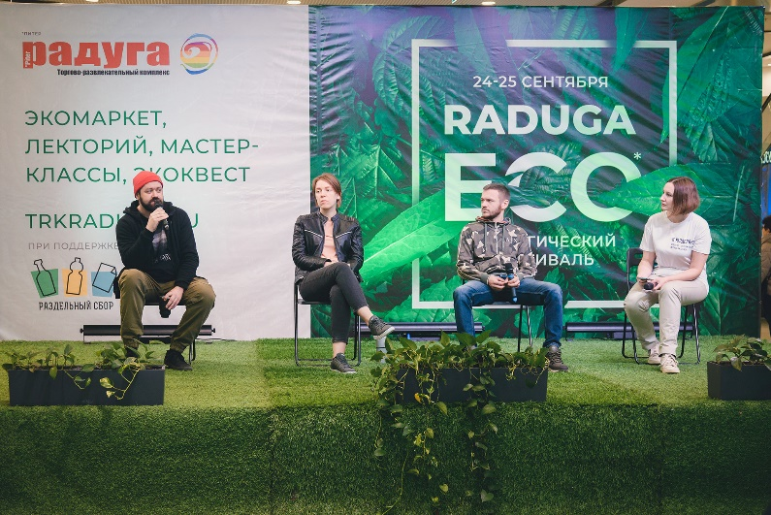
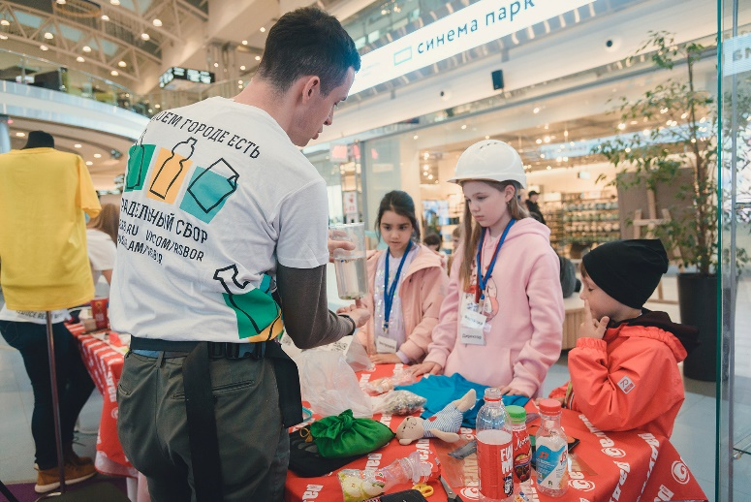

ФОТОГРАФИИ С ЭКОФЕСТИВАЛЯ RADUGA.ECO (фотограф Светлана Пажильцева)
https://lankap.ru/disk/25-09-2022-ekologicheskiy-festival-v-trk-piter-raduga

ОПИСАНИЕ ФЕСТИВАЛЯ:
24 и 25 сентября в ТРК «Питер Радуга» при поддержке Экологического Движения «РазДельный Сбор» прошел первый семейный экофестиваль RADUGA.ECO, посвященный теме раздельного сбора отходов и переработки.

На одной площадке впервые собрались более 30 экопроектов Санкт-Петербурга, чтобы рассказать горожанам о том, как можно сокращать отходы и как каждый из нас может повлиять на решение мусорной проблемы.

Все участники фестиваля разместились в трех тематических зонах: Reduce (Сокращай отходы), Reuse (Используй повторно) и Recycle (Сдавай на переработку).

Решение данной проблемы кроется:
- в экологическом просвещении взрослых и детей;
- в осознанном потреблении ресурсов.

Именно этому был посвящен экофестиваль RADUGA.ECO. В рамках фестиваля прошли:

- Экологический квест для всей семьи
- Экомаркет с товарами для экологичного образа жизни
- Лекторий и дискуссии
- Мастер-классы для детей и взрослых
- Музей вторсырья
- Сбор отходов на повторное использование и переработку
- Экспозиция экологичных товаров, которые можно купить в ТРК «Питер Радуга»

Свои экспозиции, посвященные экологичному образу жизни, на фестивале представили магазины ТРК «Питер Радуга»: «АШАН», «ОБИ», «М.Видео» и «Спортмастер». Также участие приняли магазины Levrana и «Компас Здоровья» Acoola, кинотеатр «КИНО: Синема Парк» и детский город профессий «КидБург».

Посетители RADUGA.ECO смогли увидеть реальные примеры того:

1. Как сокращать отходы через применение многоразовых предметов вместо одноразовых (на экомаркете были представлены многоразовые бутылки, многоразовая посуда, многоразовые бахилы и даже многоразовые подгузники!).

2. Как подарить вещам вторую жизнь через мастер-классы, ремонт и благотворительность (мозаика из разбитой посуды, ремонт изношенной обуви, создание новой одежды из старой, реставрация мебели, передача книг в сельские библиотеки, передача одежды, очков и обуви на благотворительность).

3. Как перерабатываются отходы: на фестиале был представлен музей вторсырья от Экологического Движения «РазДельный Сбор», а также гости фестиваля могли сдать на переработку старые батарейки, технику, сковородки, крышечки, фильтры, пластиковые карты и многое другое.

На экологическом квесте участники узнали о том, какие экологические инициативы есть в магазинах, расположенных в ТРК «Питер Радуга» (например, в магазинах «АШАН» и Acoola стоят контейнеры «Спасибо» для приема одежды, в «Британских Пекарнях» дают скидку 10% за напиток в свою чашку, «М.Видео» принимает на переработку технику и батарейки, а в самом ТРК «Питер Радуга» установлены контейнеры для раздельного сбора отходов).

А также: все участники экоквеста приняли участие в эксперименте: они построили завод по переработке пластиковых бутылок и узнали, как на самом деле устроен этот процесс и как именно отделяются разные пластики, из которых сделана бутылка, крышка и этикетка.

Участники экоквеста получили подарки от партнеров фестиваля: билеты в детский город профессий «КидБург», билеты в кинотеатр «КИНО: Синема Парк», фильтры для воды от «Аквафор», наборы косметики Levrana и скидки в магазины экотоваров Крупа и Less.Express.

В рамках лектория прошли 2 актуальные дискуссии:

- «Салоны без отходов: как изменить салонную индустрию». Где эксперты и ведущие экосалоны России (Natulique и «Теплота») рассказали о том, как салонная сфера влияет на окружающую среду, загрязняя ее огромным количеством одноразовых расходников. И о том, как можно предотвратить это загрязнение, заменив одноразовые расходные материалы на многоразовые. Участники поделились своим опытом и экологичными наработками, которые уже внедрены в их салонах.
- «Экоцентры Санкт-Петербурга: что происходит с рынком вторсырья сегодня?». Где представители ведущих экоцентров Петербурга – «Переработкинская» и «Сборка» – рассказали о своих проектах по приему отходов от населения и о том, как кризис отразился на ценах на вторсырье. Они поделилсь внутренней кухней – рассказали о том, зачем принимают сложные в переработке отходы и как это вторсырье перерабатывается.

Фестиваль RADUGA.ECO для многих посетителей стал первой возможностью соприкоснуться с экологической повесткой и узнать о том, как каждый из нас может помочь планете через простые действия.

Проведение подобных фестивалей выполняет сразу несколько важных задач:
- Экологическое просвещение населения и продвижение экологичных практик;
- Поддержка благотворительных и социальных проектов города;
- Формирование запроса в обществе на экологичные товары и услуги.

Такая синергия стала возможна только благодаря объединению усилий крупного бизнеса (ТРК «Питер Радуга» и его резидентов), НКО (Экологического Движения «РазДельный Сбор») и экологических проектов Петербурга.

ТРК «Питер Радуга» уже не первый год внедряет экологические инициативы в работе комплекса и поддерживает новый тренд на устойчивое развитие среди торговых центров России.

По вопросам комментариев для журналистов:
Екатерина Алексеева - руководитель отдела сотрудничества
Экологическое Движение «РазДельный Сбор»
+7 911 259 48 30 (доступна только вотсап/телеграм)

Справочно:
ТРК «Питер Радуга» https://trkraduga.ru/ – крупный торгово-развлекательный комплекс в южной части города, расположенный в Московском районе Санкт-Петербурга. В комплексе находятся крупные гипермаркеты – «АШАН» и «ОБИ», развлекательные пространства – детский город профессий «КидБург», музей занимательной науки «ЛабиринтУм», семейный парк активного отдыха Joki Joya, а также один из крупнейших кинотеатров сети в Санкт-Петербурге – «КИНО: Синема Парк».
PR-менеджер ТРК «Питер Радуга»
Елизавета Дубовцева
+7 (812) 336-62-93
elizaveta.dubovtseva@trkraduga.ru

Экологическое Движение «РазДельный Сбор» https://rsbor.ru/
«РазДельный Сбор» - одна из ведущих экспертных организаций России, которая уже более 10 лет специализируется на теме отходов. Основное направление деятельности – экологическое просвещение взрослых и детей, бизнеса и власти по вопросам отходов и рационального обращения с ресурсами. Деятельность Движения стимулирует появление и развитие новой системы обращения с отходами в России, основанной на принципах 3R (reduce, reuse, recycle – уменьшай, используй повторно, перерабатывай), и формирует осознанное, рациональное отношение людей к ресурсам.

ФОТОГРАФИИ С ЭКОФЕСТИВАЛЯ RADUGA.ECO (фотограф Светлана Пажильцева)
https://lankap.ru/disk/25-09-2022-ekologicheskiy-festival-v-trk-piter-raduga

ПРОЕКТЫ, ПРЕДСТАВЛЕННЫЕ НА ФЕСТИВАЛЕ:

Название экопроекта | Описание экопроекта | Ссылка на ресурсы
РазДельный Сбор | Экологическая экспертная организация | https://rsbor.ru/
ТРК «Питер Радуга» | Торгово-развлекательный центр в Московском районе | https://trkraduga.ru/
Крупа | Магазин товаров без упаковки и многоразовых товаров (и их доставка в оборотной таре) | https://krupazws.ru/
Natulique | Экосалон красоты | https://www.natulique.com/ru/
Теплота | Экостудия маникюра | https://vk.com/teplota_spb
Твоя Вода | Проект по информированию о точках с питьевой водой | https://tvojavoda.ru/
TOLKOVO | Сервис по сбору и перепродаже вещей | https://vk.com/tolkovo_smart
Nepp | Восстановление кроссовок | https://nepp.ru/
Не оставляй следов | Экологическое движение про походы без отходов | https://vk.com/clubleavenotrace
Pivishop | Экоаталье | https://vk.com/pivishop
SVALKA | Секондхэнд и вывоз вещей на благотворительность | https://vk.com/svalka.sevkabel
GREEN WAVE | Косметика, бытовая химия в перерабатываемой упаковке и без упаковки | https://vk.com/greenwavespb
LittlePirate | Многоразовые подгузники и прокладки | https://vk.com/lpirate
Мастерская РеставраТор | Реставрация мебели и дверей из дерева | https://restavrator.spb.ru/
Рыбнев | Артель реставраторов мебели | https://www.instagram.com/rybnev_restoration/
Спасибо | Благотворительный магазин и сбор одежды | https://www.spasiboshop.org/
Поллитра красок | Роспись и кастомизация одежды | https://vk.com/public211480468
Библиотека имени братьев Стругацких | Библиотека | http://primcbs.ru/biblioteki/biblioteka-1
Re:Books | Прием книг для передачи в сельские школы | http://re-books.ru/
RE-DRESS | Салон свадебных б/у платьев и благотворительный проект | https://vk.com/re_dresses
Неваляшка шеринг | Обмен игрушками | https://vk.com/nevalashkasharing
Крышечки Доброты | Благотворительный проект по приему крышечек на переработку | https://vk.com/kryshechki_dobroty
Переработкинская | Экоцентр на Севкабеле | https://vk.com/pererabotkinskaya
Сборка | Экоцентр на Лиговском | https://ecosborka.ru/otkrylas-sborka-v-sankt-peterburge/
Tefal | Магазин по продаже посуды | https://www.tefal.ru/
Вещная Жизнь | Лаборатория апсайклинга старых вещей | https://vk.com/veshhnayalife
Полбутылки | Стаканы из винных бутылок | https://www.instagram.com/pol.butylki/
FALCONIER | Производство стеклянных кирпичей из бутылок по старинной технологии | https://www.instagram.com/falconnier.ru/
ЗайкаМозайка | Мозаика из разбитой посуды | https://vk.com/zayka_mo
Dvepalkikolbasi | Апсайклинг одежды | https://vk.com/mydvepalkikolbasi
INDIVIZUAL | Апсайклинг одежды | https://vk.com/indivizual_upcycling
Glass Knight | Стеклодувная мастерская из перераработанного стекла | https://vk.com/glassknight
Кошелек | Приложение для хранения карточек | https://koshelek.app/
Клиника «Зрение» | Офтальмологический центр на Спортивной (прием очков для передачи нуждающимся) | https://www.zrenie.spb.ru/
Levrana | Косметика и средства на розлив и в перерабатываемой упаковке | https://levrana.ru/
Компас Здоровья | Товары для здорового образа жизни | https://www.kz-shop.ru/
Надо Слада | Этичная кондитерская | https://www.instagram.com/nadoslada/
Hood street food | Этичная уличная еда | https://www.instagram.com/hoodstreetfood/
ОБИ | Сеть гипермаркетов | https://obi.ru/
АШАН | Сеть гипермаркетов | https://www.auchan.ru/
Спортмастер | Сеть спортивных магазинов | https://www.sportmaster.ru/
Acoola | Бренд одежды для детей | https://acoolakids.ru/
Благотворительная больница | Оказывает медико-социальную помощь бездомным людям в Санкт-Петербурге с 2018 года | https://charityhospital.ru/
Ночлежка | благотворительная организация, помогающая бездомным людям | https://homeless.ru/
Венета систем | Ремонт и восстановление картриджей для принтеров и МФУ | https://veneta.ru/
Водоканал ГУП | Водоснабжение и канализование СПб | http://www.vodokanal.spb.ru/
М.Видео | Сеть магазинов техники | https://www.mvideo.ru/
КидБург | Детский город профессий | https://kidburg.ru/
Аквафор | Фильтры для воды | https://www.aquaphor.ru/
Синема Парк | Сеть кинотеатров | https://kinoteatr.ru/sankt-peterburg/

